**컴파일러 과제 2**

**-Parser**

2015005078 정진교

1. 컴파일 방법

개발 환경은 Ubuntu 18.04.2, gcc 7.4.0버전입니다.

make 명령어를 통해 cminus 를 만듭니다.

1. 코드 설명

과제 pdf에 나와있는 내용 이외에 수정한 부분을 설명하겠습니다.

* cminus.y

Definitions 영역에 savedSize, savedType변수를 선언하였습니다.



또한 scanner에서 생성되는 token들을 선언해줍니다. %nonassoc은 sel_stmt에서 발생하는 Dangling Else 문제를 해결하기 위해 선언하였습니다. LOWER_THAN_ELSE가 먼저 선언되었기 때문에 ELSE가 LOWER_THAN_ELSE보다 우선순위가 높습니다.

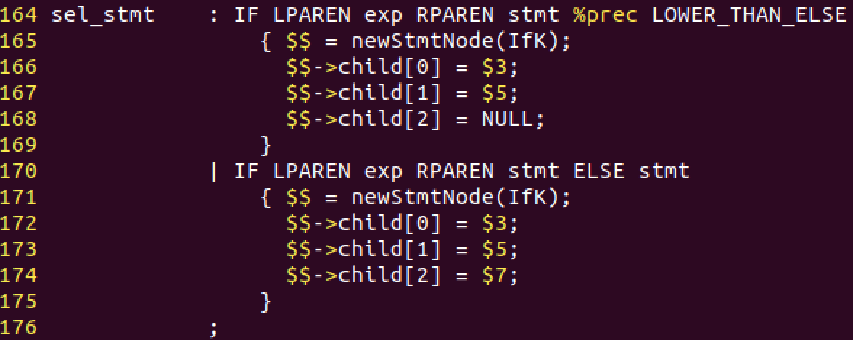Rules 영역에 과제 pdf에 있는 Appendix를 보면서 shift/reduce를 설정하였습니다. 과제를 처음 완료했을 때는 shift/reduce conflict가 하나 발생하였습니다. 그래서 구글링을 해보니 sel_stmt에서 발생함을 알 수 있었고 %nonassoc을 이용하여 우선순위를 설정하니 shift/reduce conflict가 해결되었습니다.

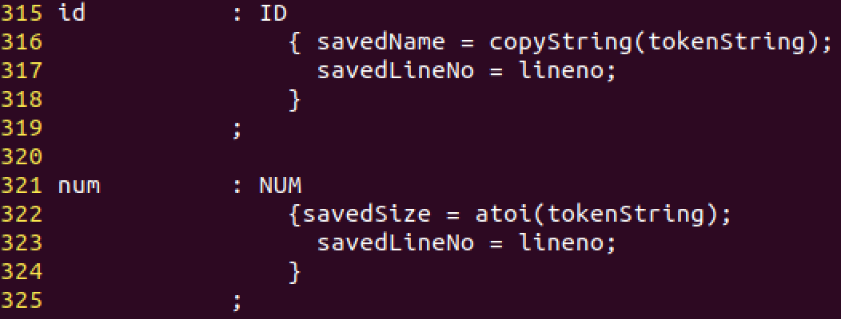Appendix에 있지 않은 내용입니다. id -> ID 는 string을 name으로 저장하고 num -> NUM은 string을 size로 저장합니다. 나머지 내용은 Appendix에 있는 내용이기 때문에 설명을 생략하겠습니다.

* globals.h

statement, epression에서 발생되는 kind를 추가하였습니다. 또한 treeNode에 있는 attr을 union이 아닌 struct로 바꾸고 type변수를 추가하였습니다.

* util.c

statement에 대한 kind일 때 globals.h에서 선언한 kind에 따라 출력하는 케이스를 각각 만들었습니다.

expression에 대한 kind일 때 globals.h에서 선언한 kind에 따라 출력하는 케이스를 각각 만들었습니다.

1. 실행결과

* 스크린샷이(가) 표시된 사진

  자동 생성된 설명make
* 텍스트이(가) 표시된 사진

  자동 생성된 설명test1.cm



* 텍스트이(가) 표시된 사진

  자동 생성된 설명개체이(가) 표시된 사진

  자동 생성된 설명test2.cm